الهدف الفني
التاريخ | الحصة | الفصل
 |  | 1/ أ م1
 |  | 1 /ب
 |  | 1 /ج
 |  | 1/ أ م2
 |  | 1/ ب م2
أن تتعرف الطالبة على خصائص التصميم المناسب لفن الكولاج
الأهداف الإجرائية السلوكية
- أن تذكر الطالبة بعض أساليب الفنون التشكيلية
- أن تعدد الطالبة بعض التصاميم المناسبة لفن الكولاج
- أن تختار الطالبة تصميم مناسب الفن الكولاج
- أن تكبر الطالبة التصميم بمقاس a4
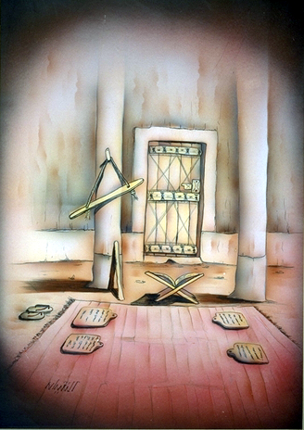
- أن تتعاون الطالبة مع زميلاتها في اختيار التصميم
الوسيلة التعليمية
صور ونماذج لطرق مختلفة للكولاج
تصاميم مناسبة لفن الكولاج
عرض بالحاسب الآلي عن الكولاج
الخامات والأدوات
- تصاميم مناسبة لفن الكولاج
- ورق ملون / كراسة رسم
- مسطرة / قلم رصاص
خطة سير الدرس
المقدمة
اعرض على الطالبات بعض أساليب الفنية في الفن التشكيلي منها اسأل الطالبات بذكرها ؟
اذكري بعض التصميمات المناسبة لفن الكولاج ؟
عرض الدرس
هناك أساليب فنية مختلفة في إنتاج اللوحات تشكيلية منها
التكعيبي/ تأثيريه / سريالية/ الكولاج / تجريديه
وغيرها اليوم سوف نتطرق إلى أسلوب مختلفة وهو الكولاج ( عرض وسيلة توضح الاساليب )
هناك بعض التصميمات المناسبة لفن الكولاج مثل
- الطبيعة الصامتة
- الزخارف الإسلامية
- المباني
- العمارة الاسلاميه
- مناظر طبيعية
إذا أثناء اختيار تصميم هناك شروط تتوفر في تصميم وهي كالآتي
تصميم بسيط وغير معقد

تكون أجزائه مساحات كبيرة ولا يحتوي على أجزاء دقيقة (( تعرض بعض التصاميم المناسبة وتصاميم غير مناسبة بحيث يكون منها لمعقد والبسيط)) منها المباني – الأزهار الطبيعة الصامتة وغيرها ))
سنبدأ اليوم باختيار التصميم ومن ثم يتم نقله على الورق الرسم بالطرق التالية وهي بالنسخ
سيكون التطبيق على النحو التالي
- التعاون بين زميلاتها من حيث اختيار التصاميم وتبادل الصور المناسبة بينهن بحيث يتم
- يتم اختيار التصميم المناسب للفكرة من قبل الطالبة بحيث تراعي الأتي :
- أن يكون التصميم بسيطة غير معقده حتى يسهل على الطالبة العمل
- أن تراعي النسب في عملية نسج التصميم وذلك بأحد الطرق سابقة الذكر
- تنقل الطالبة التصميم على الورق الرسم مع مراعاة الأتي
- الاتزان في اللوحة مع ترك المسافات والمساحات المطلوبة عند الإخراج الفني (( وضع الإطار ))
- عند نسخ التصميم بالكربون يثبت بشريط لاصق
- هذه جزئية اليوم من الدرس وسوف نقوم الحصة القادمة بتكملة الدرس وذلك بتقطيع الورق وتثبيته بحيث اذكرهن بالأدوات والخامات للحصة القادمة

الهدف الفني
إكساب الطالبة مهارة التكوين الفني بواسطة الخامات المستهلكة
الأهداف الإجرائية السلوكية
- أن تذكر الطالبة طرق تشكيل بالورق
- أن تعرف الطالبة مصطلح الكولاج
- أن تقطع الطالبة ور ق المجلات بالألوان التي تناسب التكوين
- أن تثبت الطالبة ورق المقطع على عناصر التكوين مراعاة الظل والنور
- أن تعبر الطالبة عن القيم الجمالية في العمل الذي تقوم به
الوسيلة التعليمية
صور ونماذج لطرق مختلفة للكولاج
لوحة للأدوات اللازمة للدرس
عرض بالحاسب الآلي عن الكولاج
الخامات والأدوات
- ورق مجلات
- صمغ
- مقص
- قطاعه الورق
- تصميم
خطة سير الدرس
المقدمة
س 1 / اذكري بعض الطرق الفنية للتشكيل بالورق ؟
أن خامة الورق من الخامات المستهلكة التي تتجمع لدينا بكثرة فنضطر إلى التخلص منها في مادة التربية الفنية تعلمنا كيفية الاستغلال والاستفادة من الخامات المستهلكة ومن هذه الخامات الورق الذي بإمكاننا تشكيله بطرق كثيرة
العرض
من هذه الطرق والفنون اليدوية التي يستخدم فيها الورق بأسلوب مبتكر وهي البرم أو التقطيع باليد أو الكولاج أو المديد بترك فراغات متساوية بأشكال هندسية مختلفة أو التمديد المضاعف فلنعرض بعض من هذه الأعمال لتوضح لنا الابتكارات الفنية التي يكون أساس تركيبها الورق (اعرض وسيلة الكل نوع من الطرق)
إذا ماهو فن الكولاج
إلصاق العديد من المواد معاً على لوحة العمل(ورقة ، خشب، إلخ) ، المواد هذه تشمل أي شيء يتواجد على سطح الكرة الأرضية ويراه الفنان مناسباً لصنع لوحته ، فن الكولاج عادة يسمى الميكسد ميديا (خلط الوسائط) أي أنك تصنع لوحة من مواد مخلوطة وليس من مادة واحدة فقط، هذه المواد من الممكن أن
تكون: ورق مناديل، تجليد، ورق جرائد أو مجلات، بطاقات، معادن، أشياء بلاستيكية، قماش، أسلاك، ، ممكن استخدام مواد يجدها الفنان مثل: صدفات، ريش طيور، حصيّ،
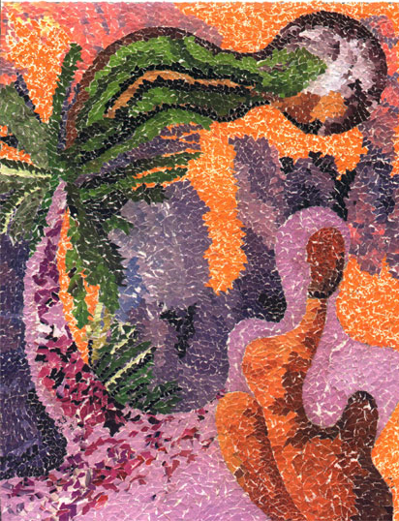
- هناك أشكال متعددة للكولاج بالورق وهي
- طريقة عمل مسطحات وتراكيب المناظر طبيعية
- تغليف العلب والأواني الخزفية
- طي الورق بالتجعيد ملئ الفراغ بتقطيع المنتظم أو غير المنتظم
سيكون التطبيق على النحو التالي
  - تقطيع الطالبة ورق المجلات بحيث تراعي أسلوب التقطيع والتدرج للوني
  - مراعاة مناطق الظل والنور
  - ثم تثبت قصاصات الورق على التصميم بالصمغ بحيث تراعي عدم ترك مسافات بين الورق المقطع
  - أن تراعي مناطق الظل والنور بحيث مناطق المظلمة تستخدم الألوان القاتمة إما النور ألوان فاتحه لإعطاء التصميم شكل التجسيم
  - توزيع الوقت بين خطوات العمل
  - الابتكار في دمج الألوان والإشكال

الفصل | الأدوات | الوسائل | الخامات | تفاعل الطالبات | نتائج الدرس
1/ ا
1/ ب
1/ ج
1/ا
1/ب
التقويم

